МЭРИЯ ГОРОДА НОВОСИБИРСКА

ПОСТАНОВЛЕНИЕ

От 04.10.2017 № 4515

О проекте межевания территории квартала 21 в границах проекта планировки территории, ограниченной границей города Новосибирска, полосой отвода железной дороги, границей Первомайского района, в Советском районе

В целях определения местоположения границ образуемых и изменяемых земельных участков, с учетом протокола публичных слушаний и заключения о результатах публичных слушаний, в соответствии с Градостроительным кодексом Российской Федерации, решением Совета депутатов города Новосибирска от 24.05.2017 № 411 «О Порядке подготовки документации по планировке территории и признании утратившими силу отдельных решений Совета депутатов города Новосибирска», постановлением мэрии города Новосибирска от 21.09.2012 № 9615 «Об утверждении проекта планировки территории, ограниченной границей города Новосибирска, полосой отвода железной дороги, границей Первомайского района, в Советском районе», руководствуясь Уставом города Новосибирска, ПОСТАНОВЛЯЮ:
1. Утвердить проект межевания территории квартала 21 в границах проекта планировки территории, ограниченной границей города Новосибирска, полосой отвода железной дороги, границей Первомайского района, в Советском районе (приложение).
2. Признать утратившим силу постановление мэрии города Новосибирска от 18.01.2016 № 97 «Об утверждении проекта межевания территории квартала 21 в границах проекта планировки территории, ограниченной границей города Новосибирска, полосой отвода железной дороги, границей Первомайского района, в Советском районе».
3. Департаменту строительства и архитектуры мэрии города Новосибирска разместить постановление на официальном сайте города Новосибирска в информационно-телекоммуникационной сети «Интернет».
4. Департаменту информационной политики мэрии города Новосибирска в течение семи дней со дня издания постановления обеспечить опубликование постановления.
5. Контроль за исполнением постановления возложить на заместителя мэра города Новосибирска – начальника департамента строительства и архитектуры мэрии города Новосибирска.
Исполняющий обязанности  мэра города Новосибирска | Г. П. Захаров

Колеснева
2275070
ГУАиГ
Приложение
к постановлению мэрии
города Новосибирска
от 04.10.2017 № 4515

ПРОЕКТ
межевания территории квартала 21 в границах проекта планировки территории, ограниченной границей города Новосибирска, полосой отвода
железной дороги, границей Первомайского района,
в Советском районе

1. Текстовая часть проекта межевания территории (приложение 1).
2. Чертеж межевания территории (приложение 2).

_____________

Приложение 1
к проекту межевания территории квартала 21 в границах проекта планировки территории, ограниченной границей города Новосибирска, полосой отвода железной дороги, границей Первомайского района, в Советском районе

ТЕКСТОВАЯ ЧАСТЬ
проекта межевания территории

Условный  номер образуемого земельного участка на чертеже | Учетный  номер кадастрового квартала | Вид разрешенного  использования земельного участка в соответствии с проектом планировки территории | Площадь  образуемого земельного участка,  га | Адрес  земельного участка | Возможный способ  образования земельного участка

1 | 2 | 3 | 4 | 5 | 6
1 | 54:35:091365 | Многоэтажная жилая застройка (высотная застройка), коммунальное обслуживание | 0,5702 | Российская Федерация, Новосибирская область, город Новосибирск, бульвар Молодежи, 17/1 | Раздел земельного участка с кадастровым номером 54:35:000000:310
2 | 54:35:091345 | Земельные участки (территории) общего пользования | 0,1033 | Российская Федерация, Новосибирская область, город Новосибирск, ул. Иванова, (6) | Раздел земельного участка с кадастровым номером 54:35:000000:310
3 | 54:35: 091345 | Земельные участки (территории) общего пользования | 0,1173 | Российская Федерация, Новосибирская область, город Новосибирск, ул. Героев Труда, (14/1) | Раздел земельного участка с кадастровым номером 54:35:000000:310
4 | 54:35:091360 | Земельные участки (территории) общего пользования | 1,2981 | Российская Федерация, Новосибирская область, город Новосибирск, бульвар Молодежи, (5) | Раздел земельного участка с кадастровым номером 54:35:000000:310
5 | 54:35:091365 | Земельные участки (территории) общего пользования | 0,7872 | Российская Федерация, Новосибирская область, город Новосибирск, ул. Иванова, (18) | Раздел земельного участка с кадастровым номером 54:35:000000:310
6 | 54:35:091370 | Земельные участки (территории) общего пользования | 0,0216 | Российская Федерация, Новосибирская область, город Новосибирск, бульвар Молодежи, (23) | Раздел земельного участка с кадастровым номером 54:35:000000:310
 | Итого: |  | 2,8977

____________

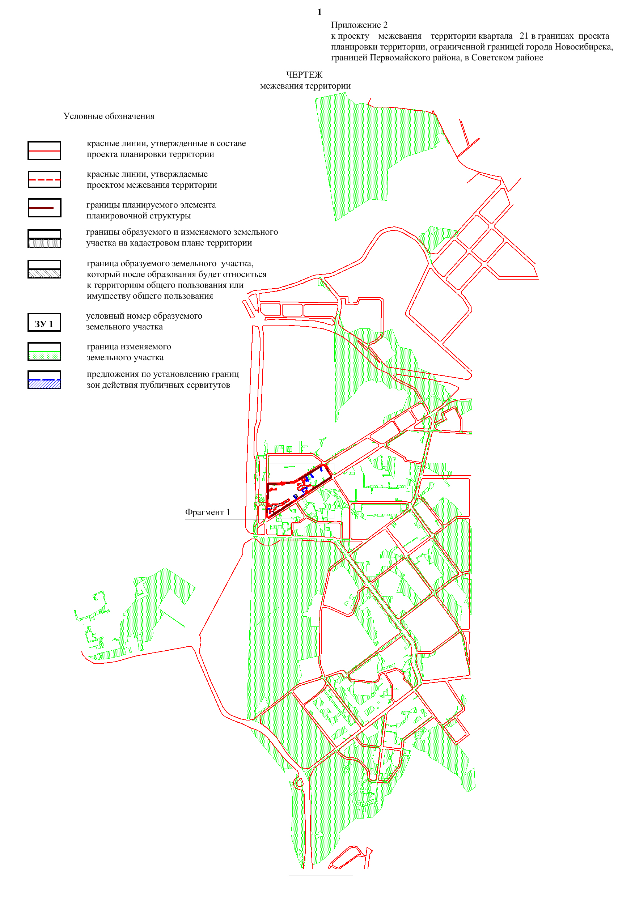
границы зоны действия планируемых к установлению публичных сервитутов
к территориям общего пользования
или имуществу общего пользования
границы образуемого земельного участка,
который после образования будет относиться к
границы образуемого земельного участка
границы существующего элемента планировочной структуры
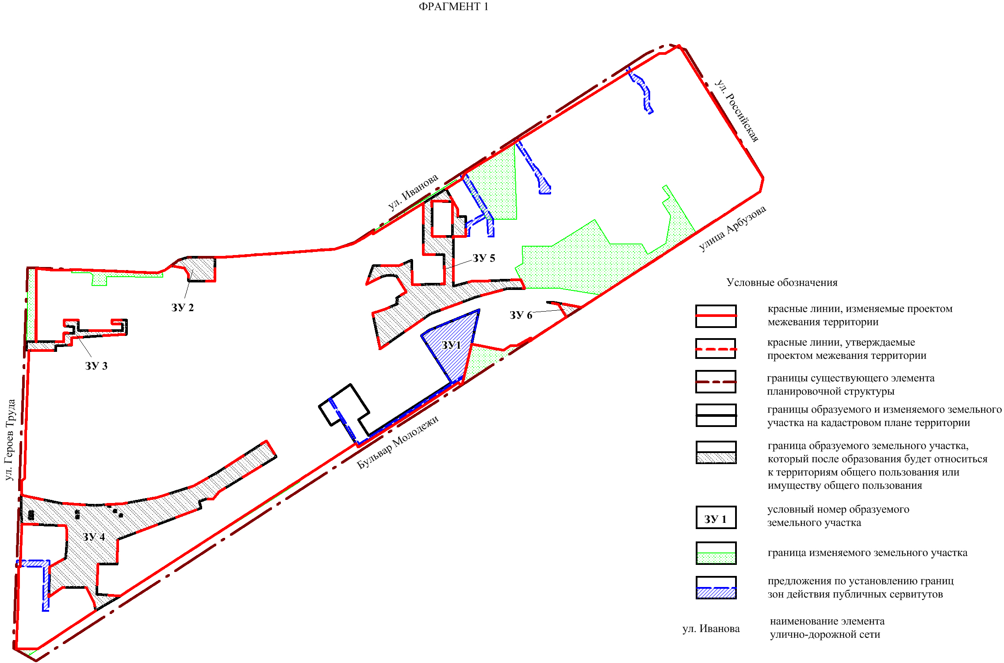
границы зоны действия планируемых к установлению публичных сервитутов
границы образуемого земельного участка, который после образования будет относиться к территориям общего пользования или имуществу общего пользования
границы образуемого земельного участка
___________________________________________________________________

